「與作家有約」--方素珍、郝洛玟
圖書館閱讀推動教師 蔡永信
新北市三重區二重國小

繼本校圖書館改造後，館內許多插畫均是由方素珍及郝洛玟作家無償又無版權之提供，為了讓學生更能一睹作家風采並加深館內裝飾的由來，特利用此次活動表達感謝之意，同時頒發駐校作家聘書及致贈三年級教師合作的小書，最後由學生拿著閱讀課所製作的小書作品給予兩位作家簽名，除此之外，這此活動最特別之處在於：原本只邀兩位作家，卻來了三位作家，第三位作家則是李黨。原來三位作家是無話不談的多年好友，難怪5/1(三)當天下起慶祝的雨，待活動結束後便閃耀著夕照紅光，可謂千祥雲集。
起初，還在傷腦筋如何讓作家、學生、教師及學校留下活動深刻的印象？除了閱讀課指導三年級讀者閱讀兩位作家至少三本作品外，也利用了閱6-3預測與推論的學習單，更運用圖2-4製作一本小書為目標，如此便解決心中擺盪許久的方案。學生方面，以2或3節課進行閱讀理解任務單做共讀作家作品<<我有友情要出租>>及<<天天星期三>>，外加相關作品等進行預測與推論，再以2或3節課做小書，一組4人，每人一張A4紙，分為封面、書名頁、襯頁和封底，每一次的活動都會將作家的作品放在小組桌上供小朋友製作小書之用，多數小組均能如期完成小書且會從文本提取訊息，無論是文字或圖案，印象最深刻的是學生從<<故障鳥>>繪本中所做的推論單中插畫了一隻擁有虛線翅膀的鳥，以下用圖簡略說明課程。

1準備作家作品 | 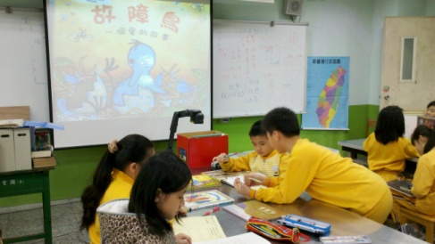 | 1自圖書館找作家相關作品裝至紅色箱子內；  2利用實物投影機做共讀。 | ＊學生很愛操弄實物投影機。
2預測與推論 | 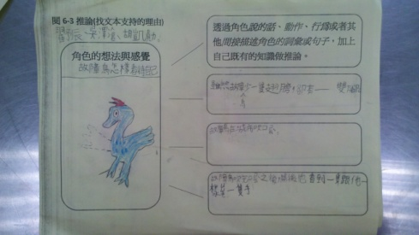 | 1課前想好問題；  2全班共讀與討論；  3請學生畫插圖。  (虛線的翅膀) | ＊要想出一道好題目(中心主旨)不簡單。
3小書說明及分工 | 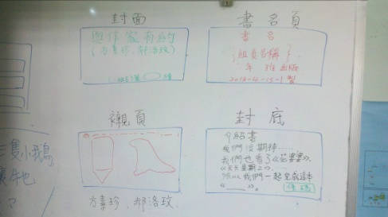 | 1小組1人負責1張；  2每張的任務不同；  3收集廣告折頁或小書供參。 | ＊封底因為有書的簡介或書評，所以學生較易發問，需設計內容讓學生挖空抄寫。
4小書完成 | 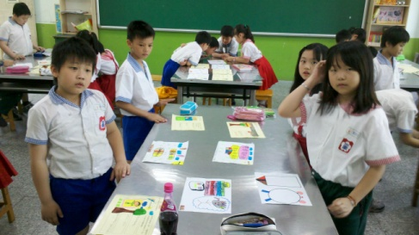 | 1 小組完成合影；  2小書完成，攤於桌上，進行分享；  3收齊後，進行掃描與裝訂。 | ＊時間的關係，由教師全程掃描與裝訂。
教師方面，每人依其專長分工完成小書的封面、襯頁、內容頁及封底各兩張，同時發下作家作品供教師參閱，封面請了美術系的導師來畫，襯頁由書法家導師提序，封底則由閱推教師負責，其餘教師則以內容頁—閱6-3連結(讀1找3拉關係)為主，約定好收件日即可，待收完件便由閱推教師完成後製，裝訂成兩本俟作家有約時贈予方老師及郝老師；活動當日，這兩本小書令校長大開眼界與訝異，更讓作家們讚喻有加而且連番拍照，當然每位參與製作小書的教師均有兩本彩色列印的小書供當日簽名會使用，連導師都不敢想信會收到自己完成的小書，想信從這些參與的伙伴及作家的反應得知，這樣的活動安排確實讓大家留下深刻的印象，而閱推教師也真的運用了連結策略讓作家、學生和教師做了串流。

封面  (從兩位作家的創作擷取插圖) | 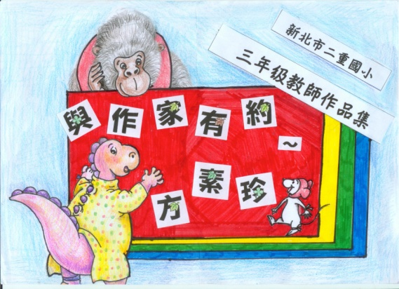 | 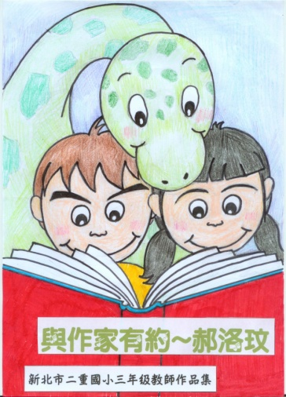
封底  (以心智圖呈現讀者眼中的作家) | 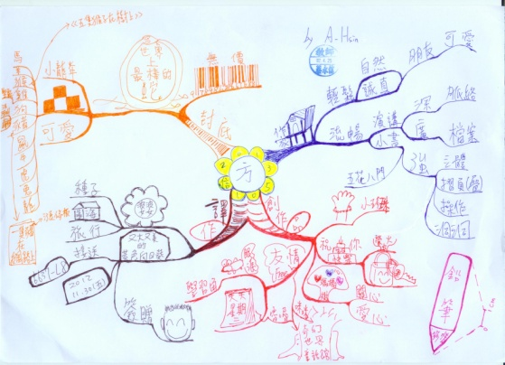 | 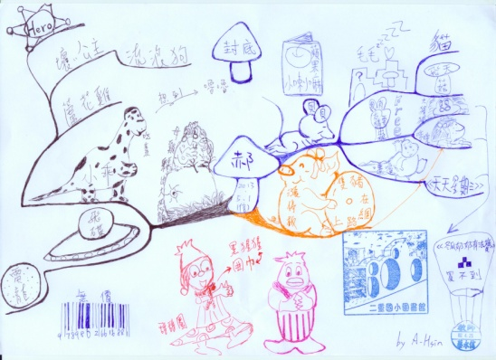
襯頁  (提序) | 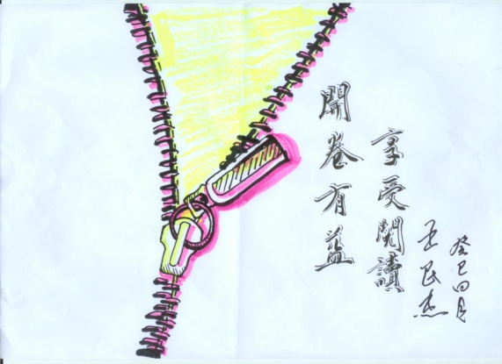 | ＊原先邀稿兩件，但書法家忘了，只好掃描後再列印；原作畫得很逼真。
內容頁  (呈現讀者不同的觀點) | 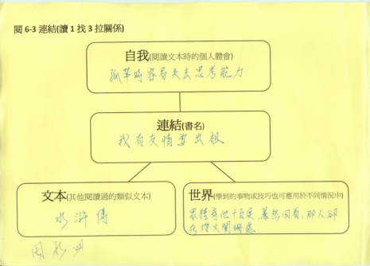 | ＊用了佳句作連結，「眾裡尋他千百度，暮然回首，那人卻在燈火闌珊處。」

活動當日，座無虛席，方老師一連介紹好幾本她與郝老師的創作，也一並將創作從無到有的歷程向在場的讀者簡略陳述，而作家也會視創作的素材找尋合適的插畫家，如郝老師擅長畫動物類的作品，內容便是偏向此類的題材；除此之外，畫家也能豐富作家文字的意涵，像<<天天星期三>>裡，郝老師以黑白顏色處理主角之外的配角與場景，嚕嚕則是彩色，用來象徵每天都是星期三，也利用小老鼠教嚕嚕用綁緞帶的方式記住跳舞時的左右腳，另外在<<我有友情要出租>>中，大猩猩的回憶則是將沙漏中的沙重新往上(新版電子書)來形容牠與咪咪的友情時光，畫本也使用許多方格畫來呈現這段回憶；旅行時，也能看出作家和插畫家的默契，作家的旅遊筆記也是圖文並茂，畫家的插畫更能傳神地交待許多細節，這些遊歷自作家的口中描述猶如一本故事書，現場插畫家也帶來上了色且護膜後的初稿，藉由校長和教務主任的場邊展示，讓師生們大開眼界也稍稍理解作(插畫)家的真實面。
簽名會的到來深受作(插畫)家和師生們的喜愛，小朋友以組為單位各派1名學生當代表，拿著小組合作的小書依序給方老師和郝老師簽名，也有的學生代老師拿教師們完成的小書來簽名，圖書館和讀者一樣也備好作家的書籍，請作(插畫)家簽名；整個活動相當緊湊，學生對於書的作者、繪者及出版者留下更深刻的印象，圖書館也會陳設駐校作家的作品區，讓大家能追縱同一位作家在不同時期的作品或新作；活動結束後，閱推教師、三位作家聚在校長室與校長就閱讀活動的延伸性提出不同的看法及對話，作家和校長很肯定閱讀推動的落實，像作家談到對岸相當欠缺一套完整培育圖書(閱推)教師的系統來落實閱讀的推廣，因此，在台灣，身為圖書(閱推)教師真是一種榮幸，更是另一位撒種子的教師！

活動集錦
左圖：作家時間。  右圖：插畫家時間。 | 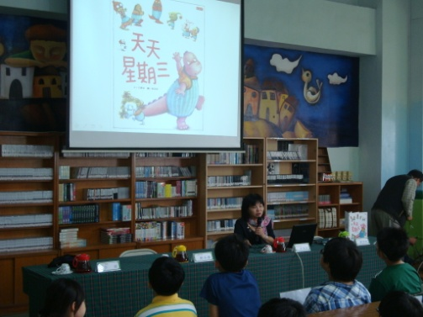 | 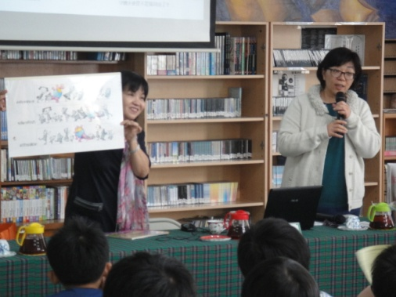
左圖：校長展示繪者的作品。  右圖：教務主任展示繪者的另一作品。  ★這兩張插畫家的上色定稿圖可是首次在讀者面前展出，即繪者的真跡。 | 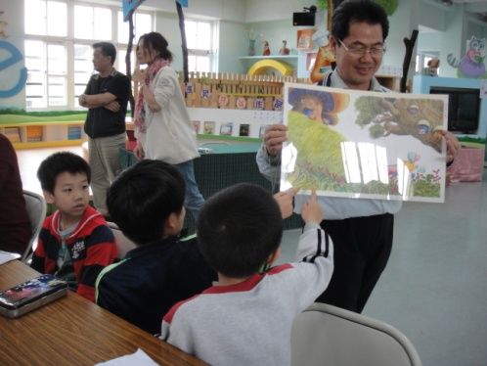 | 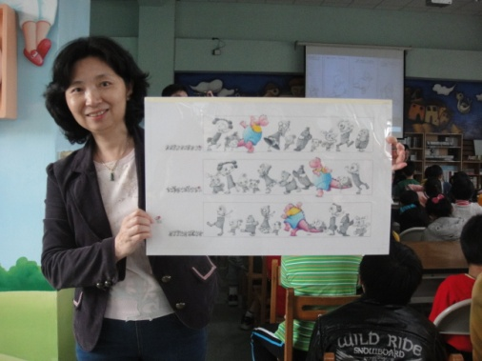
左圖：作家簽名會。  右圖：  三位作家於圖書館的嚕嚕處合影。 | 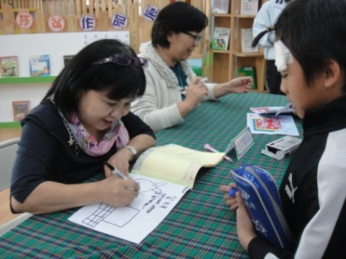 | 